 | РЕСПУБЛИКА ТАТАРСТАН  ГЛАВА  Агрызского  муниципального района | 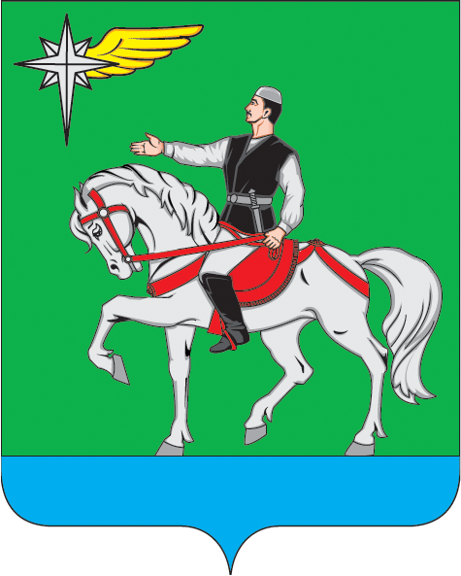 | ТАТАРСТАН РЕСПУБЛИКАСЫ  Әгерҗе  муниципаль районы  БАШЛЫГЫ
 | 422230, г. Агрыз, ул. Гагарина, д.13 |  | 422230, Әгерҗе шәһәре, Гагарин ур.,13
 | Тел.: (85551) 2-20-42, 2-23-45. Факс: 2-27-05 E-mail:agrge@tatar.ru
ПОСТАНОВЛЕНИЕ |  |  |  | КАРАР
“09” июля 2013 г. |  |  |  | № 63
О создании рабочей группы
по обсуждению и разработке проектов нормативных
правовых актов по вопросам противодействия коррупции

В соответствие с Федеральным законом от 25 декабря 2008 года № 273-ФЗ «О противодействии коррупций, письмом от 19.03.2013 № 18-2/10/2-1490 Министерства труда и социальной защиты Российской Федерации,
ПОСТАНОВЛЯЮ
1. Создать рабочую группу по обсуждению и разработке проектов нормативных правовых актов по вопросам противодействия коррупции (далее - Рабочая группа).
2. Утвердить:
2.1. Состав Рабочей группы согласно приложению 1;

2.2. Положение о рабочей группы по разработке проектов нормативных правовых актов по вопросам противодействия коррупции (приложение 2)
3. Разместить данное распоряжение на официальном сайте Агрызского муниципального района Республики Татарстан.
4. Контроль за исполнением настоящего распоряжения возложить на руководителя аппарата Совета Агрызского муниципального района Республики Татарстан Р.А.Закирову.

В.В.МАКАРОВ

Приложение 1

к постановлению Главы

Агрызского муниципального района

Республики Татарстан

№ 63 от 09 июля 2013 года

Состав рабочей группы по разработке проектов нормативных правовых актов по вопросам противодействия коррупции
1. | Альчиков Роман Владимирович | Управляющий делами исполнительного комитета Агрызского муниципального района Республики Татарстан (по согласованию)- председатель Комиссии
2 | Панков Александр Леонидович | Начальник юридического отдела исполнительного комитета Агрызского муниципального района Республики Татарстан (по согласованию)
3. | Хакимова Надежда Минзагитовна | Главный специалист юридического отдела исполнительного комитета Агрызского муниципального района Республики Татарстан (по согласованию)
4. | Башарова Любовь Николаевна | Главный специалист территориального развития исполнительного комитета Агрызского муниципального района Республики Татарстан (по согласованию)
5. | Фатхутдинова Лейсан Газинуровна | Главный специалист отдела строительства, ЖКХ, архитектуры и градостроительства исполнительного комитета Агрызского муниципального района Республики Татарстан (по согласованию)
6. | Чураева Айгуль Ринатовна | Помощник Главы Агрызского муниципального района Республики Татарстан по противодействию коррупции
7. | Сайдиахмедова Альбина Хафизовна | Начальник общего отдела Совета Агрызского муниципального района Республики Татарстан

Приложение 2

Положение

о рабочей группе по разработке проектов нормативных правовых актов по вопросам противодействия коррупции

1. Рабочая группа по разработке проектов нормативных правовых актов по вопросам противодействия коррупции (далее - Рабочая группа), создается распоряжением Главы Агрызского муниципального района Республики Татарстан в целях реализации муниципальной антикоррупционной программы в Агрызском муниципальном районе Республики Татарстан на 2012 - 2014 годы», утвержденной Решением Совета Агрызского муниципального района Республики Татарстан № 14-2 от 16 мая 2012 года и осуществляет свою деятельность в течение срока ее реализации.
2. В своей деятельности Рабочая группа руководствуется Конституцией Российской Федерации, федеральными законами, актами Правительства Российской Федерации, Конституцией Республики Татарстан, законами Республики Татарстан, актами Правительства Республики Татарстан, настоящим Положением и иными нормативными правовыми актами.
3. В состав Рабочей группы входят муниципальные служащие органов местного самоуправления Агрызского муниципального района Республики Татарстан.
4. Основной задачей Рабочей группы является публичное обсуждение и разработка проектов нормативных правовых актов по вопросам противодействия коррупции, обсуждение практики применения и реализация мер противодействия коррупции, разъяснение антикоррупционного законодательства. Решение о проведения заседания рабочей группы принимается председателям рабочей группы.
5. Заседания Рабочей группы проводятся в связи с разработкой проектов нормативно правовых актов органами местного самоуправления самостоятельно, так и тех, которые разрабатываются на основе типовых нормативно правовых актов и методических рекомендаций.
6. Заседание признается правомочным для принятия решений, если на нем присутствует более половины списочного состава Рабочей группы.
7. При необходимости к работе Рабочей группы могут привлекаться иные муниципальные служащие и специалисты.

Руководитель
Аппарата Совета
Агрызского муниципального района
Республики Татарстан Р.А.Закирова

